**安徽工程大学图书馆“学习中心”使用方法**

图书馆“学习中心”以丰富教学资源为目的，以教学课程辅助学习为主线，以数字校园身份认证系统为基础，构建与课程相关的数字资源空间，融入WEB2.0技术的社会网络元素，实现在线学习的教学辅助平台。

1.进入途径（电脑手机均可访问）

安徽工程大学学校主页-----校园服务（图书资源）进入安徽工程大学图书馆---占击“学习中心”----进入“安徽工程大学课程学习与文献管理平台”（http://211.86.225.38:8018/course/index.htm）

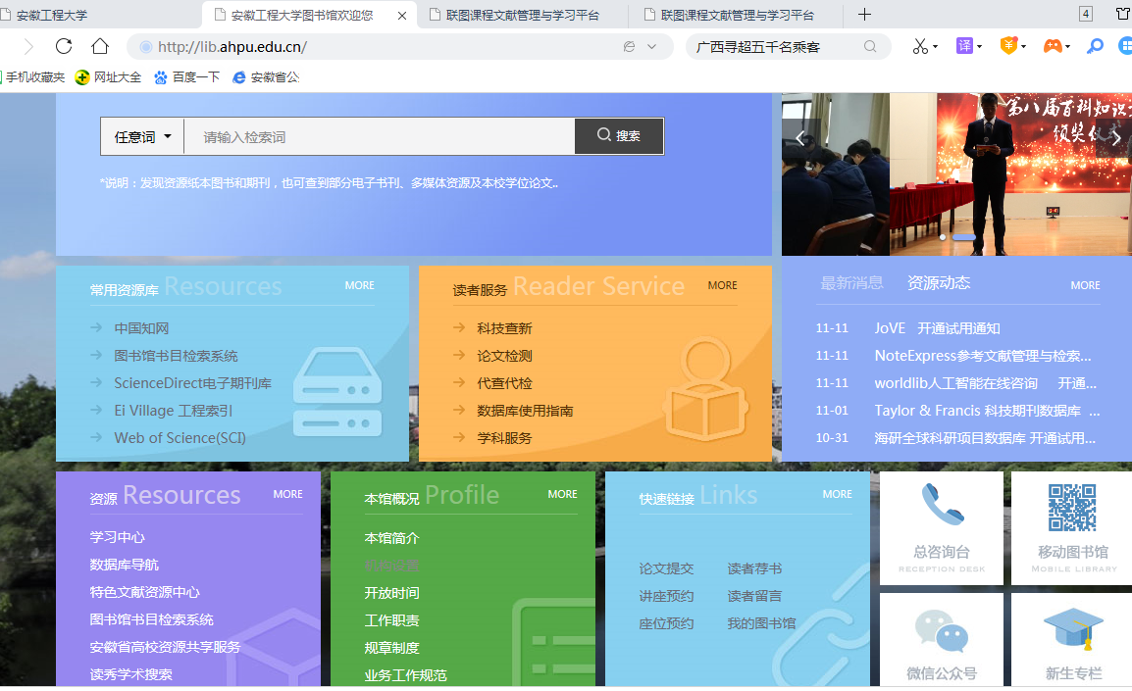

2.选择课程

该平台包括材料力学、理论力学、工程力学、高等数学、大学物理、化学、计算机基础等基础课程，学生可以进行在线学习，课程目录附后。

3.选择课程之后，点击“加入课程”，输入您的学号和密码（初始密码为0000），即可开始学习。如果手机访问，则直接点击“内容”开始学习。



备注：1.使用电脑访问，“学习中心”后台可以记录您的学习时长；使用手机也可以访问，但无法记录学习时长。

2.友情提醒：因“学习中心”中的视频资源为本地资源，打开较慢（约需5分钟左右），请耐心等待。

附：课程目录

（1）物理学

|  |  |  |  |
| --- | --- | --- | --- |
| 课程名称 | 学校 | 责任人 | 视频数（单位：集） |
| 自动测试系统视频 | 电子科技大学 | 田书林 | 32 |
| 现代控制理论 | 浙江工业大学 | 俞立 | 40 |
| 智能控制基础 | 郑州大学 | 师黎 | 41 |
| 自动控制原理 | 南京航空航天大学 | 吴庆、宪姜斌 | 62 |
| 单片机原理与应用 | 湖南工业大学 | 肖伸平 | 28 |
| 自动控制系统 | 河南理工大学 | 余发山 | 39 |
| 控制系统仿真与CAD | 东北大学 | 薛定宇 | 35 |
| 自动控制原理 | 浙江工业大学 | 王万良 | 64 |
| 计算机控制系统 | 东北大学 | 刘建昌 | 27 |
| 自动控制原理 | 东北大学 | 王建辉 | 62 |
| 卫星导航系统 | 哈尔滨工程大学 | 赵琳 | 32 |
| 高分子物理 | 浙江大学 | 徐君庭 | 47 |
| 大学物理（一） | 上海交通大学 | 董占海 | 122 |
| 大学物理（二） | 上海交通大学 | 董占海 | 107 |

（2）数学

|  |  |  |  |
| --- | --- | --- | --- |
| 课程名称 | 学校 | 责任人 | 视频数（单位：集） |
| 高等数学 | 天津工业大学 | 樊顺厚 | 288 |
| 高等数学（上） | 西安交通大学 | 李换琴 | 116 |
| 高等数学（下） | 西安交通大学 | 李换琴 | 125 |
| 高等数学 | 北京大学 | 彭立中 | 109 |

（3）力学

|  |  |  |  |
| --- | --- | --- | --- |
| 课程名称 | 学校 | 责任人 | 视频数（单位：集） |
| 材料力学 | 西南交通大学 | 江晓禹 | 86 |
| 工程力学 | 北京交通大学 | 汪越胜 | 64 |
| 材料力学 | 南京航空航天大学 | 邓宗白 | 78 |
| 工程力学 | 华中科技大学 | 王元勋 | 78 |
| 理论力学 | 上海交通大学 | 洪嘉振 | 113 |
| 理论力学 | 北京航空航天大学 | 王琪 | 111 |
| 理论力学 | 哈尔滨工业大学 | 孙毅 | 61 |

（4）化学（在“工学”目录下）

|  |  |  |  |
| --- | --- | --- | --- |
| 课程名称 | 学校 | 责任人 | 视频数（单位：集） |
| 化工设备机械基础 | 大连理工大学 | 毕明树 | 61 |
| 化工分离过程 | 天津大学 | 姜忠义 | 49 |
| 高分子化学 | 北京化工大学 | 程珏 | 16 |
| 化学工艺学 | 天津大学 | 马新宾 | 60 |
| 化工热力学 | 清华大学 | 陈健 | 43 |
| 环境化学 | 南开大学 | 孙红文 | 31 |
| 化工设计 | 浙江大学 | 吴嘉 | 30 |
| 高分子化学 | 浙江大学 | 李伯耿 | 21 |
| 无机化学 | 天津大学 | 崔建中 | 84 |
| 化工原理及实验 | 天津大学 | 贾绍义 | 116 |
| 化学反应过程 | 武汉工程大学 | 吴元欣 | 55 |

（5)计算机（在“工学”目录下）

|  |  |  |  |
| --- | --- | --- | --- |
| 课程名称 | 学校 | 责任人 | 视频数（单位：集） |
| 计算机控制技术 | 青岛大学 | 于海生 | 44 |
| 密码学 | 武汉大学 | 张焕国 | 53 |
| 并行计算 | 中国科学技术大学 | 陈国良 | 29 |
| 计算机图形学基础 | 清华大学 | 胡事民 | 28 |
| 微机原理与接口技术 | 江大学 | 王晓萍 | 53 |
| 计算机硬件技术基础 | 国防科学技术大学 | 邹逢兴 | 59 |
| 计算机网络基础 | 温州大学 | 施晓秋 | 486 |